U.T. 1: Representación de la información. Sistemas de numeración.

- La información. Representación.
- Tratamiento automatizado de la información y su evolución histórica.
  - Introducción al tratamiento automatizado de la información.
  - Evolución histórica.
- Sistemas de Numeración.
  - Sistema de numeración decimal.
  - Sistema de numeración binario.
  - Sistema de numeración hexadecimal.
  - Sistema BCD.
- Unidades de medida para el almacenamiento de datos.

- La información. Representación.

Para que se produzca un traspaso de información, se deben cumplir dos cosas:

- Que se produzca un proceso de comunicación.
- Que el receptor sea el adecuado, ya que si el receptor conoce la información recibida, no se produce un aumento de su nivel de información.

La estructura de un sistema elemental de información, consta de los siguientes elementos:

- Emisor, transmisor o fuente: es el lugar, persona o cosa donde se genera el mensaje.
- Receptor: es el que recibe el mensaje.
- Medio o canal: es la vía por la que se transmite el mensaje.

La informática es la ciencia encargada de estudiar el tratamiento automatizado de información para obtener la máxima utilidad.

Un ordenador es una máquina que procesa información. Pero para que un ordenador pueda procesar información, debe tener una manera de representarla.

La información dada a un ordenador puede ser de diversos tipos:

- Caracteres alfabéticos: A,..., Z, a,......, z
- Caracteres numéricos: 0, 1,........., 9
- Caracteres especiales: (, #, &.......
- Caracteres gráficos: dibujos,...

Al ser el ordenador un dispositivo electrónico digital, sólo entiende las combinaciones de valores 1 y 0. Esto es, sólo entiende valores en binario.

Los datos viajan, se procesan y se almacenan en los ordenadores a través de impulsos eléctricos (normalmente 0v ó 5v). Estos impulsos se representan por dos estados:

Encendido (1) o apagado (0)

Por esta razón, debemos traducir la información introducida en un conjunto de valores en binario.

- Tratamiento automatizado de la información y su evolución histórica.

  - Introducción al tratamiento automatizado de la información

Entendemos como tratamiento automatizado de la información el conjunto de procedimientos automatizados de recogida, elaboración, evaluación, almacenamiento y recuperación de informaciones.

Las funciones básicas que tiene un tratamiento automatizado de los datos son:
- Entrada de datos: ya sea por teclado, ratón, etc.
- Almacenamiento de datos: normalmente en discos y cintas.
- Cálculo: normalmente realizados por el microprocesador.
- Presentación de información: puede ser por pantalla, impresora, etc.
- Comunicación: conexiones de red, Internet, etc.

Un sistema informático está compuesto por equipos físicos (hardware), lógicos (programas o software) y personas.

  - Evolución histórica.

La primera tarea que trato de automatizar el hombre fue el cálculo. Ya fuera con los dedos, por piedras o ábacos.

En 1642 Pascal inventó una máquina de cálculo mecánica basada en ruedas dentadas. Sólo tenia funciones de suma y resta.

En 1939 fue construido el primer ordenador electrónico. Se llamaba ENIAC, pesaba 27 toneladas y consumía más de 150 Kw ya que estaba compuesto por 17.468 válvulas de vacío. Ocupaba una habitación entera, y se programaba realizando cambios entre los cables que lo componían.

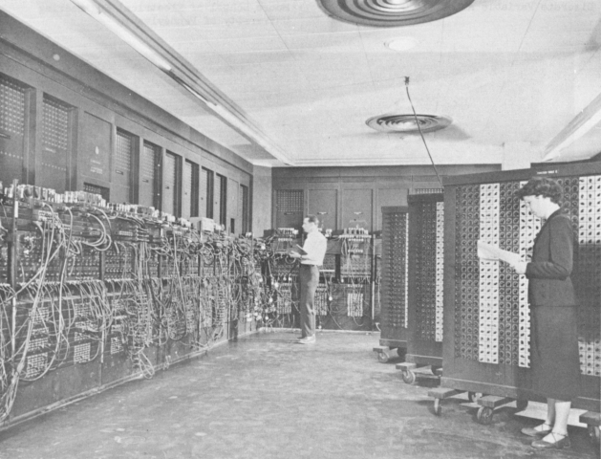

Válvula de vacío


Ordenador ENIAC

En 1945 John Von Neumann propuso un modelo de ordenador que trabajaba en sistema binario, con mayor capacidad de memoria y que almacenara en ésta tanto los datos como los programas. Este modelo perfeccionado es el que se sigue utilizando en la actualidad.

Entre 1960 y 1964 se incorpora el transistor que sustituya a la válvula de vacío. Los ordenadores se hacen mucho más pequeños y fiables. Se empiezan a utilizar lenguajes de programación como COBOL.
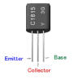

Transistor

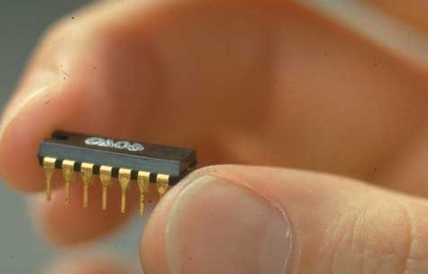
Entre 1964 y 1974 se va implantando el circuito integrado (CHIP). Los chips están compuestos por miles de transistores. El tamaño se sigue reduciendo mucho. Se utilizan lenguajes como BASIC, C ó PASCAL y se comienzan a usar los primeros sistemas operativos.

CHIP o Microchip

En 1981 aparece el primer PC, creado por IBM. Constituye una revolución ya que se estandariza el uso del ordenador personal. De aquí en adelante se ha ido evolucionando a pasos agigantados en la tecnología utilizada y en los programas desarrollados.

Como apunte basta decir que la velocidad del microprocesador del IBM de 1981 era de 4,77 Mhz, mientras que un ordenador actual llega y sobrepasa los 3.000 Mhz.

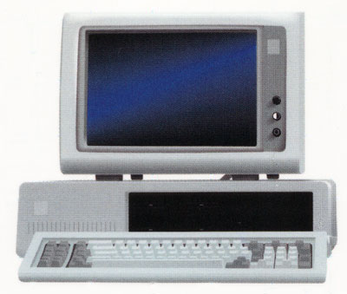
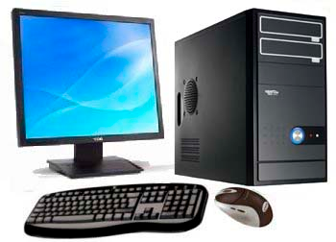
1981 a 2013

- Sistemas de Numeración

  - Sistema de numeración

Los ordenadores suelen efectuar las operaciones aritméticas utilizando una representación para los datos basados en un sistema de numeración.

Un sistema de numeración se caracteriza por su base (b), que es el número de símbolos diferentes que se usan para expresar cantidades en ese sistema de numeración.

El sistema de numeración decimal utiliza las cifras 0, 1, 2, 3, 4, 5, 6, 7, 8, 9 para formar los números. Por lo tanto su base es 10.

En cualquier sistema de numeración, todo número se expresa como un conjunto de cifras que se combinan para formar números, con la particularidad de que cada posición de un número tiene un peso específico que se multiplica por el valor de la cifra. El valor de un número será la suma de las contribuciones individuales de cada cifra.

Por ejemplo:

127 en decimal (base 10) se puede expresar como:

1 x 100 + 2 x 10 + 7 o lo que es lo mismo

1 x 10² + 2 x 10¹ + 7 x 10⁰ = 127

ya que 10² =100, 10¹ =10 y 10⁰ =1

En general cualquier número N en base b:

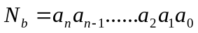

Se puede expresar como:

3.2. Sistema de numeración binario.

Al usar la base 2 el sistema binario es el más sencillo de los posibles sistemas de numeración pues incluye únicamente dos dígitos: el 0 y el 1. A cada cifra binaria (0 ó 1) se le conoce como bit que es la contracción de las palabras binary digit (dígito binario). El código binario no requiere de transformación alguna para su representación interna en el ordenador.

Dado un número N, binario, para expresarlo en decimal, se debe escribir cada numero que lo compone, multiplicado por la base del sistema (base = 2), elevado a la posición que ocupa.
Ejemplo:
- Transforma el número 1001 de binario a decimal.
1001₂ = 1 * 2³ + 0 * 2² + 0 * 1¹ + 1 * 2⁰ = 8 + 0 + 0 + 1 = 9₁₀

Luego la solución será 9₁₀

Ejercicios:

Transforma los siguientes números de binario a decimal:

- 110100₂
- 1011110111
- 1110
- 01110
- 10101010
Binario | Decimal
0 | 0
1 | 1
10 | 2
11 | 3
100 | 4
101 | 5
110 | 6
111 | 7
1000 | 8
1001 | 9
1010 | 10

Si el número es fraccionario, las potencias de 2 son negativas y el procedimiento es el mismo:

0, 101000₂ = 2⁻¹ + 2⁻³ = (1/2) + (1/8) = 0,625₁₀

Para transformar un número decimal a binario los pasos son diferentes:

- La parte entera se obtiene dividiendo por dos la parte entera del número decimal, y los cocientes que sucesivamente se vayan obteniendo. Los restos de estas divisiones y el último cociente serán las cifras binarias. El primer resto será el bit menos significativo (el de más a la derecha), mientras que el último cociente será el bit más significativo (el de más a la izquierda).
- La parte fraccionaria se obtendrá multiplicando por 2 sucesivamente la parte fraccionaria del número decimal y las partes fraccionarias que se van obteniendo en los productos sucesivos. El número binario se formará con las partes enteras de los productos obtenidos.

Ejemplos:

- Transformar a binario el número decimal 53
2
53
2
- 26
2
0 13
2
1 6
2
0 3

1 1

El número en binario será 110101

- Convertir la fracción decimal 0.828125 en binario
0.828125 * 2 = 1.65625
0.65625 * 2 = 1.3125
0.3125 * 2 = 0.625
0.625 * 2 = 1.25
0.25 * 2 = 0.5
0.5 * 2 = 1.0
El resultado es 0,110101
- Transformar a binario el número decimal 26, 1875

a) Parte entera
26
2
2
0 13
2
1 6
2
0 3

1 1

El número es 11010

b) Parte decimal

0.1875 * 2 = 0.375
0.375 * 2 = 0.75
0.75 * 2 = 1.5
0.5 * 2 = 1

El número es 0011

Luego 26, 1875 = 11010, 0011

Ejercicios:
Transforma los siguientes números de decimal a binario:
- 42₁₀
- 42,375₁₀
- 125₁₀
- 255,48₁₀
- 512,26₁₀
- Pasa a binario tu fecha de nacimiento.

3.3. Sistema de numeración hexadecimal.

En este caso la base b=16 y el conjunto de símbolos necesarios para representar un número en esta base es el siguiente:

{0,1,2,3,4,5,6,7,8,9,A,B,C,D,E,F}

Dándose la siguiente correspondencia

DECIMAL | HEXADECIMAL | BINARIO
0 | 0 | 0000
1 | 1 | 0001
2 | 2 | 0010
3 | 3 | 0011
4 | 4 | 0100
5 | 5 | 0101
6 | 6 | 0110
7 | 7 | 0111
8 | 8 | 1000
9 | 9 | 1001
10 | A | 1010
11 | B | 1011
12 | C | 1100
13 | D | 1101
14 | E | 1110
15 | F | 1111

Para realizar las conversiones de binario a hexadecimal se forman grupos de 4 cifras binarias a partir del punto hacia la izquierda y hacia la derecha. Tras esto, se realiza la conversión a hexadecimal de cada grupo individual.

Ejemplo:

- Nº binario 01001011101111,10111010

Se descompone en:

010 0101 1101 1111, 1011 1010= 2 5 D F, B A

- 111011101₂

Se descompone en

1 1101 1101 = 1 D D

Para pasar un número de hexadecimal a binario, es tan simple como convertir individualmente a binario (4 bits) cada cifra hexadecimal, manteniendo el orden del número original.

Ejemplo:

2D = 0010 1101

Para pasar de hexadecimal a decimal se descompone de forma similar a como se hacía al pasar de binario a decimal, con la particularidad que la base ahora es 16.

Ejemplo:

- El número 7B8 en hexadecimal se puede descomponer en:
7 x 16² + B x 16¹ + 8 x 16⁰ == 7 x 256 + B x 16 + 8 x 1
Si sacamos la cuenta, sabiendo que B equivale a 11 (decimal) vemos que 7B8 equivale a:
7 x 256 + 11 x 16 + 8 x1 = 1976
Ejercicios:
Transforma los siguientes números de hexadecimal a binario y de hexadecimal a decimal:
- A1 h
- 1A h
- FFFF h
Para transformar un número de decimal a hexadecimal dividiremos entre 16 de la parte entera y multiplicaciones de la parte fraccionaria.

Ejemplo:

- 4373,79 = 1115, CA3D h
16
4373
16
117 273
16
053 113 17
5 1 1 1
Resultado parte entera: 1115

0,79*16= 12, 64
0,64*16= 10,24 Resultado parte fraccionaria: CA3D
0,24*16= 3, 84
0,84*16= 13,44

Resultado 1115, CA3D

Ejercicios:
Transforma los siguientes números de decimal a hexadecimal:

- 412
- 45
- 32
- 623,81

Dado el alto grado de complejidad que supone el hecho de tratar con números binarios, se ha recurrido al uso de sistemas intermedios como el hexadecimal. Su utilidad se pone de manifiesto a la hora de tratar con direcciones de memoria a la hora de programar en C por ejemplo. Dichas direcciones de memoria suelen denominarse mediante un sistema hexadecimal.

3.4. Sistema BCD

El BCD o Binary Code es similar al código binario puro. Sin embargo, en este caso cada conjunto de cuatro bits representan una cantidad de 0 a 9.

DECIMAL | BCD | DECIMAL | BCD
0 | 0000 | 5 | 0101
1 | 0001 | 6 | 0110
2 | 0010 | 7 | 0111
3 | 0011 | 8 | 1000
4 | 0100 | 9 | 1001

Para números mayores tenemos que:
El 87= 1000 0111

Ejercicios:
Transforma los siguientes números de decimal a BCD:

- 28
- 49
- 75

Transforma los siguientes números de BCD a decimal:
- 1001 0000
- 0011 0100
- 1100 0010

- Unidades de medida para el almacenamiento de datos

Bit: Acrónimo de Binary Digit (Dígito binario), es la mínima unidad de información que viaja y se almacena en un computador. Cada bit representa un impulso eléctrico (1 ó 0).

Byte: Acrónimo de Binary Term (Término binario), es un grupo de 8 bits que el ordenador utiliza para representar cada símbolo o carácter que conocemos, es decir un número, una letra, un signo de puntuación, etc. Con un byte, el ordenador puede representar 256 símbolos o caracteres diferentes.

El sistema de medición para almacenamiento de datos se fundamenta en:

- Un Byte como medida base.
- 1024 (210) como factor multiplicador para el incremento.
- Los prefijos: Kilo, Mega, Giga, Tera, etc.

Así:
- 1 KiloByte = 1024 Bytes
- 1 MegaByte = 1024 KiloBytes = 1024 x 1024 Bytes
- 1 GigaByte = 1024 MegaBytes = 1024 x 1024 KiloBytes …

Veamos un resumen en la tabla.

TeraByte | GigaByte | MegaByte | KiloByte | Byte | Bit
 |  |  |  | 1 | 8
 |  |  | 1 | 1.024 | 8.192
 |  | 1 | 1.024 | 1.048.576 | 8.388.608
 | 1 | 1.024 | 1.048.576 | 1.073.741.824
1 | 1.024 | 1.048.576

Ejercicios de repaso:

- Pasar de decimal a binario, hexadecimal y BDC los siguientes números:
  - 55,22
  - 524,10
  - 100
- Pasar de binario a decimal y binario a hexadecimal los siguientes números:
  - 11110000
  - 1101011
- Pasar de BCD a decimal los siguientes números:
  - 0101 0000 1001
  - 0110 1001 0111
  - 1110 0000 1111

